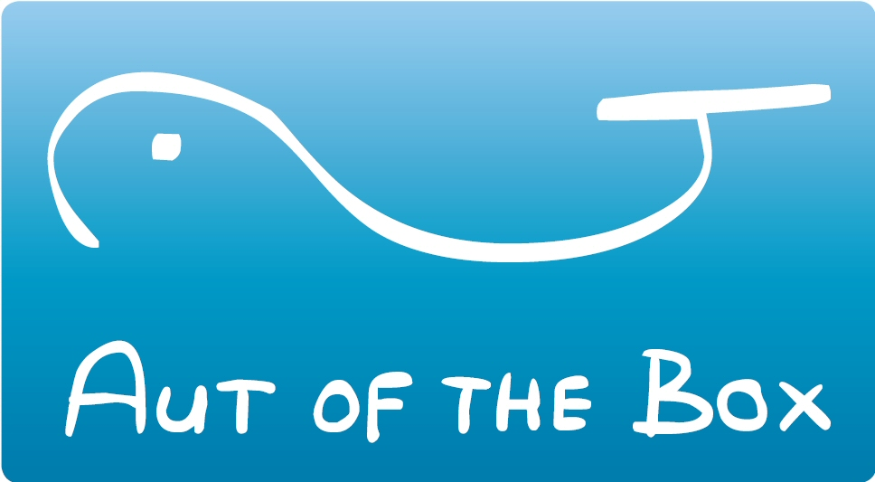

Aanmeldingsformulier Themadag voor vrouwen (partners van een persoon met (vermoedelijk) ASS/AD(H)D)

‘Niet alleen!’
10 mei 2025.

Naam:
Straat + Huisnummer:
Postcode + Woonplaats:
Telefoon:

Emailadres:

Geboortedatum:
Wat is je situatie:
(Partner van persoon met ADHD of (vermoedelijk) ASS, wel/geen diagnose, kinderen of met ASS/ADHD?).
Ben je fulltime moeder en/of heb je een baan?

Welke christelijke achtergrond heb je?

(PKN, Evangelisch, RK, etc.)

Heb je al een keer een dag/weekend van Aut Of the Box bijgewoond?

Heb je een dieet?
Graag duidelijk omschrijven! We gaan dan overleggen of de catering daar rekening mee zou kunnen houden.

Wil je zo vriendelijk zijn om bij het inschrijven meteen € 45,00 over te maken op rekening
NL42 INGB 0108 9911 80 t.n.v. R. Trapman o.v.v. Themadag 10 mei en je naam.

De Themadag wordt gehouden in:
Zalencentrum Nieuw Salem
De Lei 86
3971 CA Driebergen

Met vriendelijke groet namens het team van ‘Aut of the Box’:
Ruud en Anja Trapman - Organisatoren

www.AutOfTheBox.nl

Het organisatieteam van Aut of the Box gaat bij nieuwe aanmeldingen even in overleg wbt deelname.
Je kunt ook zelf in het geval van vragen contact opnemen via: anja@autofthebox.nl

